



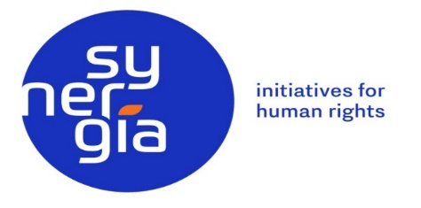

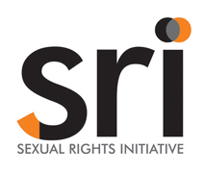

Vulneración de los derechos humanos de las mujeres y de la población LGBTI de Ecuador

Lista de temas sugeridos presentado ante el
Comité Contra la Tortura
68º período de sesiones – 11 de noviembre al 6 de diciembre 2019
Junio 2019
Informe presentado por:
- CPM - Taller de Comunicación Mujer
- Centro de Apoyo y Protección Surkuna
- Fundación Pakta
- Akahatá – Equipo de trabajo en sexualidades y géneros
- Synergia - Initiatives for Human Rigths
- SRI – Sexual Rights Initiative

CPM/Taller de Comunicación Mujer; Centro de Apoyo y Protección de Derechos Humanos; Surkuna; Fundación Pakta; Akahatá - equipo de trabajo en sexualidades y géneros; Synergia - Initiatives for Human Rigths; y la SRI – Sexual Rights Initiative; tienen el honor de presentar el siguiente listado de temas y preguntas ante el Comité Contra la Tortura con el objeto de realizar un aporte en la elaboración de la Lista de Asuntos para la implementación de la Convención Contra la Tortura por parte del Estado Ecuatoriano.

MARCO NORMATIVO E INSTITUCIONAL

- Ecuador cuenta con un marco normativo que reconoce e incorpora derechos de las personas en general y de las mujeres en particular, contenidos en instrumentos internacionales. Pese a las amplias garantías jurídicas que brindan las leyes ecuatorianas sobre el derecho a una vida libre de violencias y discriminaciones, la ineficacia en la prevención de estas violencias por parte del Estado sumada a los numerosos obstáculos que encuentran las personas sexo-género diversas para acceder a la justicia, posibilitan la persistencia, impunidad y sistematicidad de la violencia basada en el género que viven dichas personas, en especial las mujeres lesbianas, debido a su orientación sexual e identidad de género en la sociedad ecuatoriana.

- En los últimos años, se han dado retrocesos en derechos relacionados con la salud, derechos sexuales y derechos reproductivos, así como en cómo abordar la violencia sistemática y cotidiana en razón de género.

LISTADO DE TEMAS Y PREGUNTAS SUGERIDAS AL COMITÉ

INEFICACIA EN LA PROTECCIÓN DE MUJERES Y NIÑAS PARA PREVENIR LA VIOLENCIA DE GÉNERO, EN PARTICULAR EL FEMICIDIO, Y FALTA DE DEBIDA DILIGENCIA EN LAS INVESTIGACIONES DE MUERTES VIOLENTAS POR RAZONES DE GÉNERO.
Artículo 2
Artículo 4
Artículo 12
Artículo 16

- En Ecuador, un elevado número de mujeres y niñas son víctimas de violencia de género perpetrada por particulares, tanto en el ámbito familiar como en el comunitario. Respecto al fenómeno del femicidio, la Subcomisión Técnica de Validación de Femicidios ha registrado un total de 320 causas desde el 10 de agosto de 2014 hasta el 10 de febrero de 2019, de los cuales solo en el 40% de los casos se dictó una sentencia condenatoria hasta febrero de 2019.

- Existen disparidades relevantes entre las estadísticas de femicidio recopiladas por la Función Judicial y las aportadas por la sociedad civil que implican un sub-registro en las cifras oficiales emitidas por el Estado. Esto obedece a que no siempre las muertes violentas de mujeres y niñas por razones de género se califican con el tipo penal de femicidio. Por el contrario, un número significativo de ellas han sido judicializadas o sancionadas por el delito de asesinato, homicidio o violación con muerte, especialmente cuando ocurren fueran del ámbito de las relaciones de pareja y ex pareja.

- En lo que se refiere a la respuesta estatal frente a la violencia de género, persisten falencias en la aplicación de medidas de protección a mujeres y niñas víctimas que tiene como resultado la ineficacia en la prevención del riesgo de sufrir tortura o tratos crueles, inhumanos y degradantes, o incluso una muerte violenta. Al respecto, se comprueba que, a nivel nacional, un número significativo de víctimas de femicidio habían acudido previamente a las autoridades competentes a poner en conocimiento situaciones de violencia.

- La existencia de femicidios perpetrados dentro del sistema penitenciario en diferentes provincias del país durante los regímenes de visitas íntimas, evidencia graves omisiones en la prevención del riesgo de tortura o tratos crueles, inhumanos y degradantes, al interior de los Centros de Rehabilitación Social. En este sentido, preocupa que, en algunos de estos casos, las personas sancionadas estuvieran en prisión debido al cometimiento previo de otros femicidios de sus parejas o hijas.

- Se debe resaltar que, a más de un año de la promulgación de la Ley Orgánica Integral para Prevenir y Erradicar la Violencia contra las Mujeres, el presupuesto asignado por el Ministerio de Economía y Finanzas resulta insuficiente para su implementación; lo que implica graves riesgos en la garantía de prevención y protección de las mujeres y niñas víctimas.

- Resulta grave la falta de debida diligencia corroborada a nivel nacional, que existe –entre otros- en las investigaciones de varios femicidios donde las irregularidades en la etapa pre procesal derivan en la ausencia de sanción hacia los responsables del delito. Esto es especialmente preocupante cuando las víctimas son niñas y la violencia sexual -incluso aquella cometida en recintos educativos- culmina en femicidio.

Preguntas al Estado Ecuatoriano

- ¿Qué medidas va a adoptar el Estado para generar un incremento significativo del presupuesto de la Ley Orgánica Integral para Prevenir y Erradicar la Violencia contra las Mujeres que garantice la eficaz implementación de las medidas de protección y el Sistema de Alerta Temprana de riesgo de femicidio estipulados en la Ley?

- ¿Qué medidas va a tomar el Estado para asegurar una coordinación interinstitucional a nivel nacional que permita valorar adecuadamente el riesgo de femicidio y establecer medidas de protección verdaderamente eficaces para proteger a mujeres y niñas?

- ¿Qué medidas adoptará el Estado para la evaluación de una diligente aplicación de las medidas de protección en situaciones de violencia hacia mujeres y niñas, por parte de todas las instituciones públicas competentes en implementarlas?

- ¿Qué medidas está dispuesto a adoptar el Estado en caso de detección de falencias en la aplicación de medidas de protección por parte de las instituciones públicas competentes, que garanticen la prevención y eliminación de dichas falencias?

- ¿Qué mecanismos va a implementar el Estado para garantizar la debida diligencia en las investigaciones de muertes violentas de mujeres y niñas, en particular en la recolección de indicios y práctica de pericias, que incluyan un enfoque de género y de derechos humanos?

- ¿Qué medidas está dispuesto a adoptar el Estado en caso de detección de falencias o negligencias en la aplicación del principio de debida diligencia por parte de funcionarios públicos en procedimientos e investigaciones relativas a casos de femicidios o tratos crueles e inhumanos contra mujeres y niñas, para sancionar y eliminar la ocurrencia de posibles errores y prevenir la impunidad?

- ¿Qué mecanismos va a implementar el Estado para prevenir y eliminar que ocurran femicidios en los Centros de Rehabilitación Social durante los regímenes de visitas íntimas?

OMISIONES EN CUANTO AL DEBER DE REPARACIÓN INTEGRAL EN CASOS DE FEMICIDIO

Artículo 14

- La documentación sobre casos de femicidio aportada por organizaciones de la sociedad civil da cuenta de la extrema crueldad con la que son cometidas numerosas de estas muertes violentas: múltiples apuñalamientos, asfixia, golpizas y violencia sexual previa, mutilaciones pre-mortem y decapitación, entre otras. Para las y los familiares de las víctimas, los signos de tortura o tratos crueles, inhumanos y degradantes que presentan los cuerpos de sus familiares aumentan el sufrimiento en relación a los hechos y su experiencia traumática. No obstante, aun cuando en algunos de los casos se logra una sentencia condenatoria, las omisiones en la reparación integral son evidentes.

- En relación a la reparación, en las decisiones judiciales prevalece de forma generalizada un paradigma de resarcimiento económico frente a un enfoque de reparación integral que priorice la eliminación de la discriminación estructural que sostiene la violencia de género. En un alto porcentaje de casos no se dictan medidas de rehabilitación psicosocial, de garantías de no repetición de los hechos ni de satisfacción y restitución de los derechos violados. Las omisiones son especialmente graves cuando se refieren a niñas, niños y adolescentes familiares, en particular cuando estos han sido testigos de los femicidios de sus progenitoras.

- En este sentido, si bien el Estado ha creado en marzo de 2019 un Bono para Niñas, Niños y Adolescentes en Situación de Orfandad por Femicidio, preocupa a la sociedad civil que solo un fragmento de la población damnificada tenga acceso al mismo, dado que una de las condiciones para ser otorgado es la existencia de una sentencia condenatoria. Las dilaciones en los procesos judiciales y los casos que no llegan a resultar en una sanción, implican la discriminación en el acceso a este bono para un significativo número de niñas, niños y adolescentes.

Preguntas al Estado Ecuatoriano

- ¿Qué medidas va a adoptar el Estado para garantizar una reparación integral a las víctimas del delito de femicidio que supere el modelo de resarcimiento económico y, por lo tanto, incluya la recuperación psicosocial de familiares, medidas simbólicas de satisfacción, garantías de no repetición de los hechos que incidan en la dimensión estructural de la violencia de género, y la restitución efectiva de derechos, en especial de niñas, niños y adolescentes familiares?

- ¿Qué mecanismos va a implementar el Estado para que tanto fiscales como jueces y juezas, soliciten y dicten medidas de reparación integral atendiendo a las expectativas de las víctimas, asegurando su participación y tomando en cuenta su opinión sobre las mismas?

- ¿Qué medidas de política pública va a diseñar e implementar el Estado Ecuatoriano para garantizar la reparación integral a las víctimas de femicidio cuyos procesos judiciales han resultado en sentencias absolutorias, sobreseimientos o archivo de la causa, o donde no se ha procedido a dictámenes fiscales acusatorios debido al suicidio de los agresores; teniendo en cuenta para lo anterior que la condición de víctimas de infracciones penales o violaciones de derechos humanos no depende de la aprehensión o sanción penal de los responsables y, por tanto, el derecho a reparación integral prevalece?

TRATOS CRUELES, INHUMANOS Y DEGRADANTES HACIA LAS MUJERES DEBIDO A LA CRIMINALIZACIÓN DE LA INTERRUPCIÓN VOLUNTARIA DEL EMBARAZO

Artículo 2
Articulo 4
Artículo 12
Artículo 16

- Pese a las observaciones que ha realizado el Comité contra la Tortura, en el Ecuador las mujeres continúan siendo criminalizadas y sometidas a tratos crueles, inhumanos y degradantes por tomar decisiones autónomas sobre su vida reproductiva. La legislación ecuatoriana contempla el tipo penal de aborto, por el cual las mujeres que decidan la terminación de un embarazo son penadas con prisión de 6 meses a 2 años. Este tipo penal es violatorio de los derechos humanos e implica tortura hacia las mujeres, pues afecta su integridad personal, dignidad y vida; hace que la reproducción sea una carga desproporcionada y genere desigualdad entre hombres y mujeres, que se agudiza en contextos sociales y condiciones socio-económicas desfavorables.

- La penalización del aborto vulnera el derecho a la vida de las mujeres, pues las expone a riesgos innecesarios cuando las obliga a recurrir a un aborto clandestino y vulnera el derecho de las mujeres a la garantía de condiciones para una vida digna, entre ellas su derecho al máximo nivel de bienestar físico, mental y social, así como también a no ser sometidas a tratos crueles, inhumanos o degradantes.

- La condena a llevar a término un embarazo no deseado es una forma de tortura que, se agrava cuando se trata de mujeres empobrecidas, jóvenes, con bajo nivel de educación, de pueblos y nacionalidades indígenas y con pocos recursos materiales, sociales y culturales; pues son las que corren mayores riesgos de recurrir a un aborto en la clandestinidad.

a. Violencia sexual y embarazo forzado

- En Ecuador las mujeres violadas que no posean una discapacidad mental, no pueden optar por la interrupción legal del embarazo, siendo obligadas a una maternidad forzosa que vulnera sus derechos a una vida digna, a la salud, a la integridad personal, a no ser sometidas a tortura tratos crueles inhumanos y degradantes y a una vida libre de violencias. A estas consideraciones hay que sumar el hecho de que la violencia sexual que viven las mujeres, adolescentes y niñas afecta intensamente sus vidas. La violación es el delito al que las mujeres más temen y aquellas que se quedan embarazadas producto de una violación perciben a este hecho como una doble vulneración, que tiene un impacto permanente en su salud y plan de vida.

- Una de las consecuencias previsibles de la violación es el embarazo forzado. Esto hace que a los riesgos propios del embarazo en niñas, se sumen riesgos derivados del impacto emocional de la violencia, el silenciamiento, la culpabilización, la falta de contención, ocultamiento y estigma. Varios estudios establecen que alrededor del 10 al 15% de las mujeres que fueron violadas resultan embarazadas.

- Otro de los riesgos a los que se enfrentan en Ecuador las mujeres violadas que no quieren continuar sus embarazos, es la judicialización y el encarcelamiento. De acuerdo al expediente del juicio 133-2013, instrucción fiscal 080101813060741; las mujeres violadas que por esta razón buscan interrumpir un embarazo son judicializadas por esta causa, lo cual evidencia la violencia estructural a la que son sometidas, la que genera indefensión, revictimización e impunidad. En este como en otros casos similares se investiga el aborto, pero jamás la denuncia de violencia sexual; se establece así un sesgo que genera una mayor resistencia por parte de las víctimas a denunciar por la falta de efectividad del sistema penal ecuatoriano.

- Sumado a lo expuesto, aunque el Código Orgánico Integral Penal (en adelante COIP) reconoce que el aborto no será punible si el embarazo es consecuencia de una violación en una mujer que padezca de discapacidad mental, el Estado no garantiza los derechos de las mujeres con discapacidad mental que han quedado embarazadas producto de violación. Con respecto a este punto existe, en primer lugar, una falta de políticas públicas adecuadas para conocer las realidades que enfrentan las mujeres con discapacidad. En un segundo lugar, existe una negación sistemática del derecho de las mujeres a acceder a un aborto legal: entre otros, no se les brinda información al respecto de esta posibilidad, lo cual les imposibilita tomar una decisión informada; de igual manera, aun cuando las mujeres solicitan este servicio, el mismo les es negado o no se les da una respuesta en forma oportuna. En tercer lugar, se restringe a la persona interesada su capacidad de dar consentimiento sobre el aborto, pues en la Guía de práctica clínica del aborto terapéutico se establece que este debe ser firmado con un familiar. Esta disposición contradice los estándares internacionales y constituye a la vez un factor de vulnerabilidad y un trato cruel, inhumano y degradante, pues las objetualiza y permite que, muchas veces, sus agresores tomen decisiones sobre su vida reproductiva. A pesar de que la ley (COIP) no establece porcentajes de discapacidad para el acceso al aborto, su reglamentación si lo hace, violando así los derechos de las mujeres con discapacidad mental que tengan menos de un 40% de discapacidad y quieran acceder a un aborto.

b. Denuncia y criminalización de mujeres que llegan a hospitales con sangrados o después de un parto en casa

- La criminalización de mujeres en Ecuador ocurre principalmente en casos de emergencias obstétricas derivadas de un aborto o un parto doméstico, ya que son evaluados en el sistema judicial como abortos consentidos, asesinatos y homicidios culposos.

- Las mujeres que llegan al servicio de salud en búsqueda de atención por abortos incompletos, en curso, diferidos o por partos en casa, son consideradas delincuentes y se les impide el acceso a la atención integral en salud post-aborto y para emergencias obstétricas. En la mayoría de los casos no existen factores que permitan determinar que dichas emergencias obstétricas fueron provocadas; no obstante, muchos profesionales de la salud –dejando de lado su obligación de guardar secreto profesional- las denuncian, violando de esta manera el derecho de las mujeres a la presunción de inocencia, a la salud y a la confidencialidad en salud.

- Las situaciones mencionadas implican tortura, tratos crueles, inhumanos y degradantes. En muchos casos se ha registrado que las mujeres –aún en situación de riesgo de vida- son obligadas a declarar en el hospital como condición para su acceso a la atención de salud. Asimismo, se las somete a grandes esperas antes de brindarles atención, dado que desde los servicios esperan que fiscales y médicos legistas autoricen la intervención, a pesar del riesgo para la vida y salud de la mujer que pueda implicar dicha espera.

c. Judicialización Y Procesamiento De Mujeres Por Emergencias Obstétricas

- En los casos de mujeres procesadas y judicializadas por aborto y parto, se evidencia fuertemente la forma en que los prejuicios y patrones socio-culturales conservadores, contrarios al ejercicio de los derechos humanos de las mujeres, influyen en las decisiones de Fiscales y Jueces/zas hasta el punto de llevarlos a incumplir con las obligaciones derivadas de sus cargos, dado que actúan de modo sesgado en las causas, violan el debido proceso y condenan a las mujeres sin contar con pruebas o con pruebas ilegales. Como hemos mencionado, las principales violaciones al debido proceso que hemos identificado son: a) la admisión de pruebas ilegales derivadas de la ruptura del secreto profesional en salud y b) los Testimonios de las mujeres acusadas, obtenidos mediante torturas, tratos crueles inhumanos y degradantes

Preguntas al Estado Ecuatoriano

- ¿Qué medidas judiciales, legislativas y administrativas están dispuesto a adoptar el Estado Ecuatoriano para despenalizar el aborto?

- ¿Qué medidas judiciales, legislativas y administrativas piensa tomar el Estado Ecuatoriano para garantizar el acceso al aborto de las mujeres y niñas víctimas de violación?

- ¿A través de qué medidas el Estado Ecuatoriano garantizará el derecho a la atención integral en salud, incluyendo la confidencialidad para las mujeres que presentan emergencias obstétricas, así como el debido cumplimiento del secreto profesional por parte de los agentes de salud?

- ¿Qué medidas va a tomar el Estado Ecuatoriano para sancionar a los profesionales y agentes de salud que violen su obligación respecto al debido secreto profesional?

- ¿Qué medidas va a tomar el Estado Ecuatoriano para evitar la tortura que implica la obtención de testimonios de mujeres en casos de emergencias obstétricas, en condiciones ilegales y en recintos no autorizados, cuando se encuentran en estados de vulnerabilidad evidente?

- ¿Qué medidas va a tomar el Estado Ecuatoriano para garantizar el cumplimiento del debido proceso y así impedir que las mujeres sean criminalizadas por aborto y parto en base a dictámenes prejuiciosos y faltos de pruebas?

- ¿Qué medidas está dispuesto a adoptar el Estado Ecuatoriano para garantizar el acceso al aborto en los casos en que el aborto es legal, en especial cuando se trata de mujeres con discapacidad mental?

AUSENCIA DE MEDIDAS DE REPARACIÓN A LOS DERECHOS DE PERSONAS LGBTI TRAS LAS CONSTATACION DE VULNERACIONES HISTORICAS QUE INCLUYEN TORTURA Y MALOS TRATOS

Artículo 14.
Observaciones: 23, 24, 42 y 50 (CAT/C/ECU/CO/7)

- Antes de la despenalización de la homosexualidad en el Ecuador el 27 de noviembre de 1997, la política pública ecuatoriana dirigida a la población LGBTI se encontraba atravesada por la discriminación y la violencia que derivaron en tratos crueles, inhumanos y degradantes.

- El 5 de diciembre del 2013 la Asamblea Nacional promulgó la “Ley para la Reparación de las Víctimas y la Judicialización de Graves Violaciones de Derechos Humanos y Delitos de Lesa Humanidad Ocurridos en el Ecuador entre el 4 de octubre de 1983 y el 31 de diciembre de 2008", con el objetivo de regular la reparación integral a las víctimas. En complemento de esta Ley el Ministerio de Justicia Derechos Humanos y Cultos creó el Acuerdo Ministerial No.0865 para viabilizar la reparación material y la Defensoría del Pueblo elaboró la Resolución Defensorial No.198-DPE-CGAJ-2014 para desarrollar el procedimiento de la reparación material.

- En relación con la Reparación Colectiva de la Población LGBTI en Ecuador, la Fundación Ecuatoriana Equidad presentó una solicitud de reparación colectiva el día 01 de diciembre de 2015 a la Defensoría del Pueblo. La Ley de Víctimas, en su artículo 13, admite el ingreso de solicitudes colectivas para acogerse al Programa de Reparación por vía administrativa. Desde el 2015 hasta la fecha, la Defensoría del Pueblo ha mantenido tres reuniones con organizaciones de la sociedad civil para avanzar sobre esta reparación. El 07 de septiembre de 2018 la Fundación Pakta volvió a dirigirse a la Defensoría del Pueblo para que esta entidad se pronuncie sobre la petición sin que existan respuestas claras hasta la fecha.

Preguntas al Estado Ecuatoriano

- ¿Cuáles han sido los avances respecto a la reparación colectiva de la población LGBTI a partir del mecanismo de reparación abierto por la “Ley para la Reparación de las Víctimas y la Judicialización de Graves Violaciones de Derechos Humanos y Delitos de Lesa Humanidad Ocurridos en el Ecuador entre el 4 de octubre de 1983 y el 31 de diciembre de 2008"?

- ¿Qué políticas va a adoptar el Estado para atender de manera adecuada las necesidades específicas de las víctimas LGBTI, incluyendo disposiciones especiales, para el desarrollo de las medidas de reparación establecidas por la “Ley para la Reparación de las Víctimas y la Judicialización de Graves Violaciones de Derechos Humanos y Delitos de Lesa Humanidad Ocurridos en el Ecuador entre el 4 de octubre de 1983 y el 31 de diciembre de 2008"?

- ¿Cuántos casos sobre tortura a la población LGBTI dentro del contexto de la Comisión de la Verdad se encuentran en investigación en la Fiscalía General del Estado?

TORTURAS Y MALOS TRATOS HACIA LA POBLACIÓN LGBTI MOTIVADAS POR SU IDENTIDAD DE GÉNERO U ORIENTACIÓN SEXUAL

Artículo 2.
Artículo 4.
Artículo 10.
Artículo 12.
Observación General N° 2

- En la actualidad, el marco normativo e institucional ecuatoriano regula y controla los centros de rehabilitación en adicciones, entre otros motivos, en función de impedir que en dichas instituciones se continúen llevando a cabo las denominadas “terapias de deshomosexualización”. En la presentación de diversos informes y sesiones llevadas a cabo en cumplimiento de sus deberes internacionales, el Estado ha asegurado haber prohibido expresamente las prácticas de deshomosexualización y, consecuentemente, haber procedido a realizar clausuras y cierres de los centros donde se llevaban a cabo dichas prácticas.

- Taller de Comunicación Mujer ha emitido cartas a la Fiscalía General del Estado, al Ministerio de Salud Pública y al Consejo de la Judicatura, para constatar las aseveraciones que el Estado ha realizado ante el Pacto Internacional de Derechos Civiles y Políticos; el Comité Contra la Tortura; y en el Examen Periódico Universal, sin que hasta el momento se haya podido acceder a información fehaciente que respalde lo expresado por el Estado. Por este motivo, la organización ha emprendido una Acción de Acceso a la Información por las debilidades e incongruencias que presentan las respuestas parciales e incompletas de parte de las mencionadas entidades públicas.

- A partir de las respuestas parciales e incompletas por parte del Estado, se ha podido constatar que existen solamente nueve casos en los que ha actuado la Fiscalía. De esos nueve casos tres presentan datos incompletos que no permiten su rastreo, entre los cuales consta la única sentencia ejecutoriada por delitos de odio, que constituye la única manifestación estatal por sancionar el delito bajo el tipo correspondiente.. Dicha sentencia no alcanza para enviar un mensaje hacia la sociedad, respecto a la prohibición de este tipo de torturas.

- Por lo mencionado, no se cuenta con datos precisos sobre medidas que aseguren que las prácticas de deshomosexualización en centros de tratamientos de adicciones hayan dejado de practicarse. En los casos de internamiento o sospecha de internamiento de personas LGBTI, han sido las parejas y amistades de las víctimas quienes han denunciado la desaparición o secuestro de las mismas, sin que dichas denuncias hayan sido tomadas en cuenta por las autoridades. incluso ante las peticiones de aplicación de Habeas Corpus, el Estado no ha actuado, pese a que este tipo de prácticas han sido calificadas como tortura por parte del Código Orgánico Integral Penal (COIP).

- No receptar la denuncia y negar la veracidad de la misma ha sido una práctica sistemática por parte de los agentes de justicia ante este tipo de crímenes y vulneraciones de derechos. El prejuicio y el estereotipo preponderantes no permiten calificarlos como delitos, debido a que, según la concepción cultural, la familia actúa en beneficio de la víctima al querer normalizar la orientación sexual de alguno de sus miembros.

Preguntas al Estado Ecuatoriano

- ¿Qué mecanismos tiene previstos el Estado para que la sociedad civil pueda acceder fácilmente a información concreta y fehaciente que respalde lo manifestado por el Estado ante instancias internacionales respecto a las acciones llevadas a cabo para combatir las terapias de “re orientación sexual” o “deshomosexualización”?

- ¿Qué mecanismos tiene previstos el Estado para garantizar, en particular en el caso de prácticas de deshomosexualización, su judicialización imparcial, de acuerdo al debido proceso, en función de penalizar dichas prácticas en todos los casos reportados?

- ¿A través de qué medidas el Estado Ecuatoriano se dispone a eliminar los prejuicios y estereotipos contra la población LGBT que prevalecen entre jueces, juezas, peritos y fiscales, impidiendo el acceso a la justicia y al debido proceso de las personas LGBTI, en particular en casos de tratamientos de reorientación sexual, prohibidos por el mismo Estado?

- ¿Cuáles son los criterios que utiliza el Estado, y en particular el Ministerio de Salud Pública para contratar o subsidiar servicios de salud a instituciones privadas?

- ¿En base a qué criterios, los centros de rehabilitación en los que se ha constatado vulneración de derechos por practicar terapias de “re orientación sexual o deshomosexualización” siguen en funcionamiento y sus servicios continúan siendo contratados por el Estado?

- ¿De qué manera y en qué plazos estima el Estado enmendar los vacíos legales y normativos en materia de salud pública, para que aquellos establecimientos de salud en los que se hayan dado casos de tortura no sigan siendo contratados por el Estado y sean sancionados penalmente y cesados en funciones de forma definitiva?

Anexo

Vulneración de los derechos humanos de las mujeres y población LGBTI de Ecuador - Lista de temas sugeridos presentado ante el
Comité Contra la Tortura

Nota 1.
La Constitución de la República del Ecuador de 2008 (CRE), estipula el derecho a una vida libre de violencia en el ámbito público y privado y la obligación de adoptar todas las medidas necesarias para prevenir, eliminar y sancionar la violencia contra mujeres, niñas, niños y adolescentes (CRE- Registro Oficial 449, 2008, Art. 66, inciso b). Además, establece que las víctimas de violencia intrafamiliar y sexual serán grupos de atención prioritaria (Art. 35). Adicionalmente, dispone la reparación integral sin dilaciones para todas las víctimas de delitos penales, así como su derecho a la no revictimización (Art. 78).

El Código Orgánico Integral Penal (COIP) vigente desde 2014 en el país, incluye el tipo penal de femicidio y cuatro agravantes constitutivos específicos de este delito, Registro Oficial Suplemento 180, 2014, Arts. 171 y 172. Asimismo, reconoce a las víctimas el derecho a la reparación integral, a protección especial y a la no revictimización a lo largo de todas las diligencias y actuaciones del proceso judicial, Art. 11, incisos 3, 4 y 5, y Arts. 77, 78 y 78.1.; y extiende la condición de víctimas a las víctimas indirectas de los delitos, Art. 441.

En febrero de 2018, la Asamblea Nacional aprueba la Ley Orgánica Integral para Prevenir y Erradicar la Violencia contra las Mujeres (Ley de Violencia contra las Mujeres) que prevé la creación de un Sistema de Alerta Temprana para detectar el riesgo de femicidio y un eje de protección que incluye medidas adicionales de protección en casos de violencia de género a las ya estipuladas en el COIP, Registro Oficial Suplemento 175, 2018, Arts. 45-58 y 59-61. El Decreto Ejecutivo No. 397 de abril de 2018, dispone un Reglamento para la aplicación de la Ley de Violencia contra las Mujeres, Decreto Ejecutivo, No. 397.

Por su parte, el Decreto Ejecutivo No. 696 de marzo de 2019, establece la creación de un Bono para Niñas, Niños y Adolescentes en Situación de Orfandad por Femicidio cuyo articulado especifica como condición de asignación de dicho bono la existencia de una sentencia condenatoria ejecutoriada del responsable de la muerte violenta de sus progenitoras. Este bono está dirigido a aquellas niñas, niños y adolescentes que se encuentren en situación de pobreza, Decreto Ejecutivo, No. 696.

El COIP, en el Art.150 establece que el aborto… no será punible en los siguientes casos: 1. Si se ha practicado para evitar un peligro para la vida o salud de la mujer embarazada y si este peligro no puede ser evitado por otros medios. 2. Si el embarazo es consecuencia de una violación en una mujer que padezca de discapacidad mental, COIP, Art.150.

Por otra parte, el COIP en los artículos 177 y 151 inciso 3, contempla para los delitos que configuran actos de odio y tortura, aquellos actos motivados por la identidad de género y la orientación sexual de las víctimas de manera explícita.
Ecuador cuenta con una Guía de Práctica Clínica de Aborto Terapéutico, aprobada en registro oficial en diciembre del 2014, concordante con lo planteado (COIP, Art. 150), pues establece que mediante su implementación “se debe garantizar la prevención de cualquier peligro que ponga en riesgo la vida o salud integral de la mujer (...) que incluye el cuidado de la misma en todos los aspectos”, Ministerio de Salud Pública del Ecuador. Guía Aborto Terapéutico 2014.

La Ley Orgánica de Salud (Registro Oficial Suplemento # 423, Estado vigente. 22-12-2006) respecto a la regulación y control de servicios públicos o privados de salud determina que para los actos que vulneren tanto la norma, como para aquellos que constituyan delitos penales, las autoridades de salud se encuentran obligadas a actuar de oficio para denunciar dichos actos. En ese sentido, la ley presenta únicamente sanciones administrativas para aquellos servicios de salud que incumplan con la norma. Las sanciones contempladas, según el artículo 240, son multas, suspensión del permiso o licencia, suspensión del ejercicio profesional; decomiso y clausura parcial, temporal o definitiva del establecimiento correspondiente.

Tanto el Reglamento de Control a Centros de Recuperación para Personas con Adicción, Acuerdo Ministerial 767, de mayo 2012; como la Normativa Sanitaria para el Control y Vigilancia de los Establecimientos de Salud que prestan Servicios de Tratamiento a Personas con Consumo Problemático de Alcohol y tras Drogas, Acuerdo Ministerial 080, de agosto 2016, el Ministerio de Salud Pública (en adelante MSP) prohíben prácticas que busquen atentar a la identidad de género u orientación sexual dentro de los centros o establecimientos. Las mismas vienen siendo aplicadas a mujeres lesbianas en particular, pero también a mujeres bisexuales, transgénero y hombres gay (en adelante población LGBT), desde hace más de una década.

El Acuerdo 767 (Reglamento para la regulación de los centros de recuperación para tratarse a personas con adicción dependencia psicoactiva, 11 de mayo de 2012), manda a crear comisiones interinstitucionales denominadas CTIN para el ámbito Nacional y CTIL, Art. 24 y 32, para el ámbito local que involucran a al Ministerio de Salud Pública; Ministerio de Justicia, Derechos Humanos y Cultos (actualmente las competencias pasaron a la Secretaría de Derechos Humanos); Ministerio del Interior; Ministerio de Inclusión Económica y Social; Defensoría del Pueblo; Fiscalía General del Estado; Consejo Nacional de Sustancias Estupefacientes y Psicotrópicas – CONSEP. Dichas instituciones tendrían en conjunto competencias regular y controlar centros de rehabilitación de adicciones, investigar casos de corrupción, Art26, receptar e investigar casos de vulneración de derechos, art. 39, así como dar a conocer el estado de sus actuaciones a la sociedad civil, Arts. 34, 38 y 40.

Nota 2.

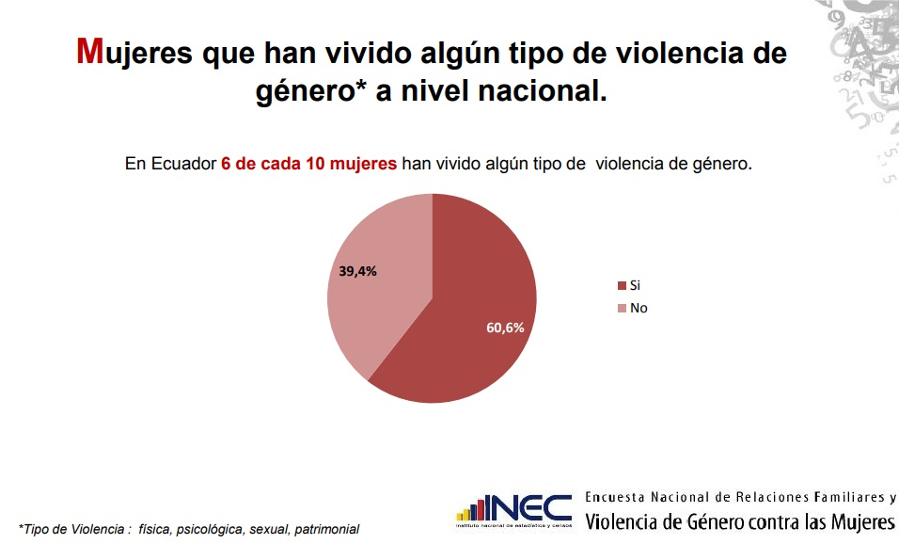

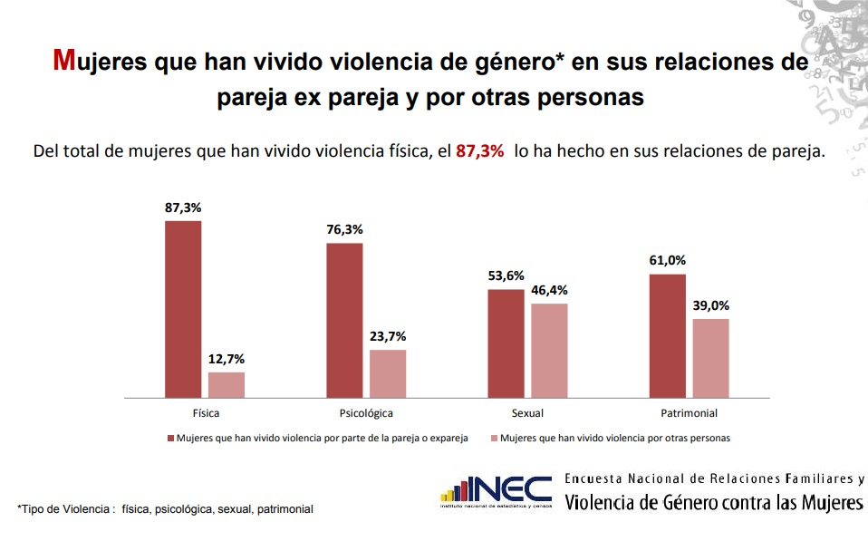

Nota 3.

La Subcomisión Técnica de Validación de la Comisión Especial Interinstitucional de Seguridad y Justicia tiene los siguientes resultados al 10 de febrero de 2019.
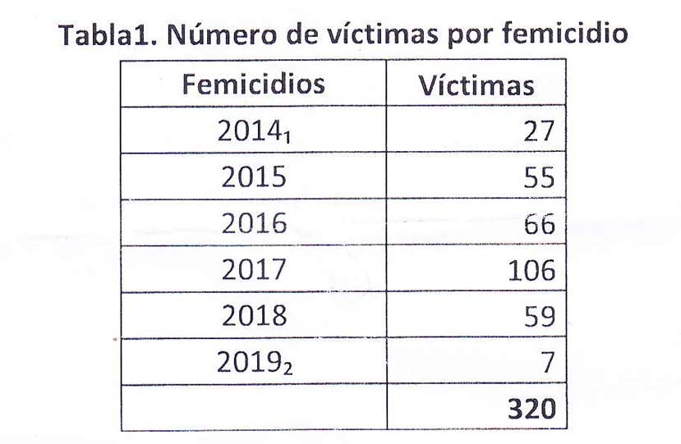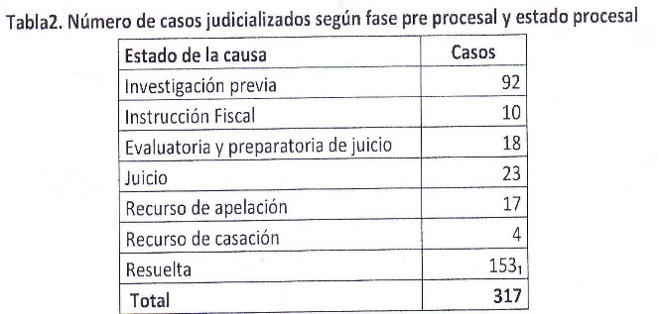

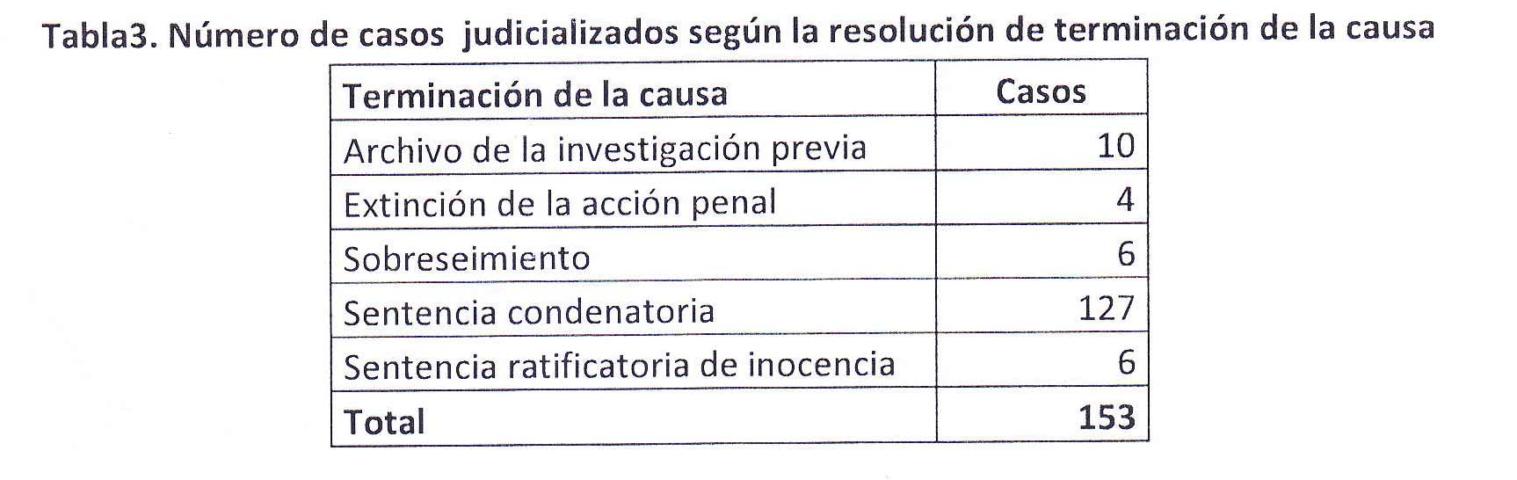
Nota 4.

El Taller de Comunicación Mujer; la Comisión Ecuménica de Derechos Humanos (CEDHU); la Asociación Latinoamericana para el Desarrollo Alternativo (ALDEA); y la Red Nacional de Casas de Acogida, han registrado, a través del seguimiento de casos, un total de 642 femicidios entre enero de 2014 y febrero de 2019.
https://www.masinformacionmenosviolencia.com/index.php/noticias/32-femicidio-mayo

Nota 5

Taller de Comunicación Mujer, CEDHU, ALDEA y la Red Nacional de Casas de Acogida han identificado que el 26% de las mujeres asesinadas en el país entre enero y mayo de 2019 habían reportado a las autoridades competentes violencia previa a los hechos de femicidio.
https://www.masinformacionmenosviolencia.com/index.php/noticias/32-femicidio-mayo.

Algunos casos donde han existido deficiencias en la protección de mujeres y niñas víctimas de violencia de género desde el año 2016 son:

Caso No. 1
La adolescente de 16 años B.D.N.L, fue asesinada en 2016 por un hombre de 38 años que le forzaba a tener una relación sentimental con él. El testimonio de su padre en la audiencia de juicio evidencia graves falencias en la actuación policial en estos casos: “[…] fuimos a la casa de mi hija con agentes de policía, golpeamos la puerta, un día antes de que pase el problema, fuimos y los policías nos dijeron que no podían hacer nada, él estaba adentro y no la dejaba salir, los agentes dijeron que teníamos que poner una denuncia en la DINASED, ese trámite ese día no lo pudimos hacer y ya al siguiente día, le disparó a mi hija”.

No. de proceso judicial: 09284-2016-01750. http://consultas.funcionjudicial.gob.ec/informacionjudicial/public/informacion.jsf.

Caso No. 2
P.M.P.C. fue asesinada mediante múltiple apuñalamiento en su casa de Santa Elena en julio de 2017 sobre las 22h30. El mismo día de los hechos, había acudido a las 16h00 a una unidad judicial especializada en violencia intrafamiliar para denunciar la violencia que estaba sufriendo por parte de su ex conviviente quien la había amenazado de muerte. Sin embargo, la denuncia no fue registrada por parte de la persona responsable debido a que la víctima no portaba su cédula de identidad.

No. de proceso judicial: 24281-2017-00658. http://consultas.funcionjudicial.gob.ec/informacionjudicial/public/informacion.jsf.

Caso No. 3
El femicidio de D.C.R.R. se produjo el 19 de enero de 2019 en la ciudad de Ibarra, tras ser retenida y amenazada con arma blanca en plena calle por 90 minutos frente al resto de la ciudadanía y a un amplio dispositivo policial que no pudo evitar su femicidio. En este caso, se tiene constancia de que D.C.R.R. había puesto en conocimiento de las autoridades agresiones previas por parte del femicida.

Redacción de Elcomercio.com: “Diana Carolina había reportado agresiones físicas y verbales con llamadas al ECU 911”, 21 de enero de 2019, https://www.elcomercio.com/actualidad/diana-carolina-llamadas-agresiones-femicidio.html

Nota 6.

Algunos casos de femicidio ocurridos al interior de los Centros de Rehabilitación Social desde el año 2015 son:

Caso No. 4
R.E.S.S. fue asesinada en un Centro de Rehabilitación Social de Portoviejo (Manabí). Su cuerpo fue encontrado con múltiples heridas de arma blanca, semidesnudo. El agresor cumplía una sanción de privación de libertad por la violación y asesinato de su hija menor de 18 años. Además, la madre de R.E.S.S. testificó en la audiencia de juicio que ella era víctima de violencia por parte del femicida con anterioridad a los hechos.

No. de proceso judicial: 13283-2015-02135. http://consultas.funcionjudicial.gob.ec/informacionjudicial/public/informacion.jsf.

Caso No. 5
O. O. R. Q. fue encontrada con signos de asfixia y desnuda en el baño de la celda de visitas íntimas de un Centro de Rehabilitación Social de Guayaquil (Guayas). Sus familiares testificaron en la audiencia de juicio que el femicida la agredía física y psicológicamente con frecuencia y que contaba con una boleta de auxilio. Además, el hermano de O.O.R.Q. señaló que el agresor la amenazaba si no acudía a las visitas en prisión.

No. de proceso judicial: 09281-2017-00921. http://consultas.funcionjudicial.gob.ec/informacionjudicial/public/informacion.jsf.

Caso No. 6
M. I. P., mujer indígena madre de un niño de 12 años, fue asfixiada en una cárcel de Ambato (Tungurahua) durante una visita conyugal. El agresor cumplía una condena de 20 años desde 2015 por el asesinato de su cónyuge y su hijo.

Redacción El Universo.com: “PPL mata a mujer y luego se ahorca en cárcel de Ambato”, 20 de enero de 2018, https://www.eluniverso.com/noticias/2018/01/20/nota/6576373/ppl-mata-mujer-luego-se-ahorca-carcel-ambato ; Redacción Ultimasnoticias.com: “Entierran a una mujer asesinada en una celda”, 23 de enero de 2018, https://www.ultimasnoticias.ec/las-ultimas/ambato-entierran-mujer-asesinada-celda.html.

Nota 7

Caso No. 7
S. V. C. M., una niña de 11 años víctima de femicidio en junio de 2016 fue hallada con indicios de violencia sexual en el patio de una escuela privada a la que asistía. Desde el comienzo de la investigación se presentaron irregularidades en el levantamiento y preservación de las pruebas así como la realización de pericias. Fue incluso necesario realizar una segunda autopsia del cuerpo de la niña con la consecuente revictimización para sus familiares. Aunque el caso ha sido tomado por una fiscal especializada en violencia de género, las repercusiones de las irregularidades ocurridas en el inicio de la fase pre procesal han generado complicaciones en la investigación que suponen el riesgo de que se archive la causa, teniendo en cuenta que hasta el mes de junio de 2019 no consta una acusación fiscal y el período máximo de investigación previa es de 2 años. Cabe agregar que, si bien la escuela fue cerrada tras un proceso administrativo de denuncia, la entidad abrió una nueva escuela en otro sector de la misma ciudad.

El presente caso se mantiene en reserva judicial (No. de expediente: 170101816065031). Existen varias noticias publicadas en diferentes medios de comunicación que dan cuenta de las irregularidades y dilaciones del proceso:
Redacción ElTelegrafo.com, “La Fiscalía de Violencia de Género investiga la muerte de Valentina”, 19 de julio de 2016, <https://www.eltelegrafo.com.ec/noticias/judicial/1/la-fiscalia-de-violencia-de-genero-investiga-la-muerte-de-valentina>;
Redacción ElTelegrafo.com, “Judicatura investigará por qué el caso de Valentina sigue en indagación previa”, 21 de junio de 2017, https://www.eltelegrafo.com.ec/noticias/39/13/con-planton-exigen-justicia-para-valentina-a-un-ano-de-su-muerte;
Redacción ElComercio.com, “Reparación y justicia: Madres luchan por encontrar la verdad tras el asesinato de sus hijas”, 25 de noviembre de 2018, <https://www.elcomercio.com/actualidad/testimonios-madres-samira-valentina-juliana.html>.

Nota 8

Entre 137 sentencias relativas a muertes violentas de mujeres y niñas por razones de género ocurridas en 2015, 2016 y 2017, 120 resultaron en una sanción condenatoria de las personas procesadas. Sin embargo, solo en el 32,5%, se dictaron medidas de rehabilitación psicosocial; en el 12,5%, de satisfacción; en el 1,7%, medidas de restitución; y en el 10%, garantías de no repetición. No obstante, en todas las sentencias se dictó una indemnización.

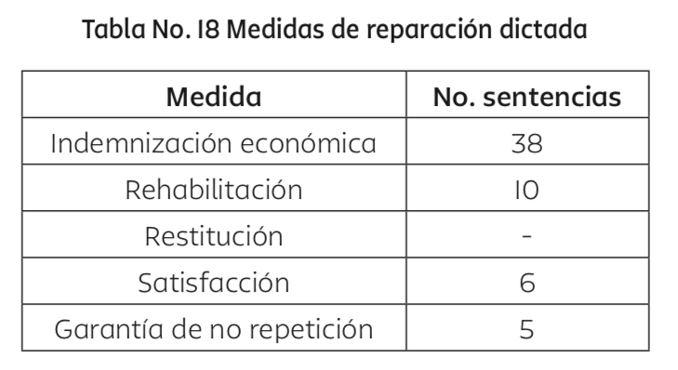

Fuente: Taller de Comunicación Mujer y CEDHU: La Respuesta Judicial del Femicidio en Ecuador. Análisis de Sentencias Relativas a Muertes Violentas de Mujeres, 2017, Vol I. pág. 97, http://www.tcmujer.org/dct/tmp_adjuntos/noEn/000/000/La%20respuesta%20Judicial%20del%20Femicidio%20en%20Ecuador-2015.pdf.

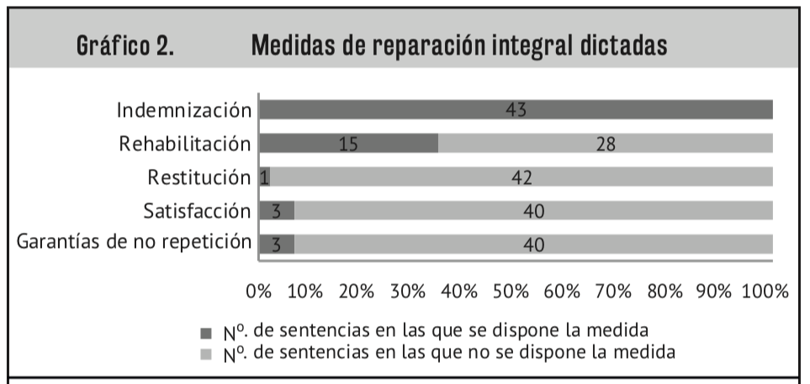

Fuente: Taller de Comunicación Mujer y la CEDHU: La Respuesta Judicial del Femicidio en Ecuador. Análisis de Sentencias Relativas a Muertes Violentas de Mujeres, 2018, Vol II. pág. 75, http://www.tcmujer.org/dct/tmp_adjuntos/noEn/000/000/Libro%20Respuesta%20Judicial%20II%20para%20web.pdf.

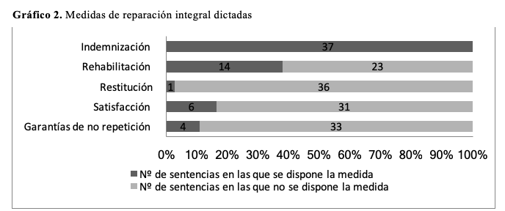
Fuente: Taller de Comunicación Mujer y la CEDHU: La Respuesta Judicial del Femicidio en Ecuador. Análisis de Sentencias Relativas a Muertes Violentas de Mujeres, Vol III (en proceso de publicación).

Nota 9

Según el estudio realizado por Taller de Comunicación Mujer y CEDHU, entre los casos de femicidio ocurridos en 2016 y 2017 que obtuvieron algún tipo de sentencia, se identificó que 119 niñas, niños y adolescentes quedaron en la orfandad y solo el 51% fueron reconocidos en la resolución como sujetos con derecho a medida de rehabilitación psicosocial. Cabe agregar que de estas/os 119 niñas, niños y adolescentes en orfandad por femicidio, 48 además fueron testigos de los hechos y solo 34 recibieron medidas de reparación a su favor en las sentencias.

Fuente: Taller de Comunicación Mujer y la CEDHU: La Respuesta Judicial del Femicidio en Ecuador. Análisis de Sentencias Relativas a Muertes Violentas de Mujeres, 2018, Vol II, págs. 77 y 78 y Vol. III (en proceso de publicación).

Nota 10

De acuerdo a las estadísticas en el Ecuador, las mujeres que sufren mayores complicaciones por abortar son las mujeres más pobres que se atienden en los servicios públicos de salud y continúan con embarazos que no desean, contribuyendo a reproducir un “círculo de fracaso y pobreza femenina” (Romero, 2001). Este círculo de fracaso y pobreza es el resultado de un complejo entramado de factores sociales, económicos, culturales y políticos que profundizan las inequidades a través de la desvalorización social y ética, de la precarización económica y cultural progresiva de las mujeres y lo femenino en el sistema patriarcal. Es decir que todos estos factores contribuyen a sostener un sistema que dificulta estructural y sistemáticamente a las mujeres el cumplimiento de sus metas y objetivos.

En Ecuador, las muertes maternas ascienden al 15.6% y representa la tercera causa de muerte en el país. De igual modo, el Plan Nacional de Salud Sexual y Reproductiva 2017-2021 señala que: “la mayoría de muertes se producen en las mujeres que viven en zonas rurales o urbano-marginales empobrecidas, que muchas carecen de servicios básicos y saneamiento ambiental, deficientes vías de acceso y unidades educativas”.

Las cifras registradas, que reflejan que el aborto es un asunto que pone en riesgo las vidas de las mujeres, evidencian la necesidad de despenalizar el aborto. Así, de acuerdo a las cifras del Anuario de Camas y Egresos Hospitalarios del Instituto Nacional de Estadísticas y Censos del Ecuador en el año 2015 se registraron 31302 egresos hospitalarios relacionados con aborto. Igualmente, en el año 2015 ocurrieron 10 muertes maternas producto de los riesgos que tienen que correr las mujeres al practicarse un aborto en la clandestinidad y por la falta de asistencia oportuna cuando llegan a los servicios de salud con procedimientos de abortos en curso, incompletos o diferidos.

Nota 11

En cuanto a la decisión sobre la continuación o no del embarazo, en el estudio reportado por Távara et al , el 50% de las mujeres optó por interrumpirlo y en otra investigación realizada en Colombia en un centro que presta servicios a mujeres que atravesaron una violación, sobre 121 mujeres, el 63% interrumpió el embarazo. Finalmente, «los estudios indican que entre 50% y 60% de las adolescentes que quedan embarazadas tienen antecedentes de haber sido abusadas física o sexualmente». A esto se suma el hecho de que muchas adolescentes recurren al aborto en estados avanzados del embarazo, cuando el riesgo de complicaciones es mayor.

Nota 12

Si bien el último Censo de Población y Vivienda de 2010 señaló que el 5,6% de la población ecuatoriana tiene algún tipo de discapacidad, siendo mayor el porcentaje de mujeres con el 51,6 %, no existen investigaciones sobre su situación y necesidades, lo cual se traduce en mayor invisibilidad y falta de acceso a la justicia. (Consejo Nacional de la Igualdad de Discapacidades, Agenda Nacional para la Igualdad en Discapacidades 2013-2017, http://www.planificacion.gob.ec/wp-content/uploads/downloads/2014/09/Agenda-Nacional-para Discapacidades.pdf)

De manera más específica, de acuerdo a las observaciones finales al informe inicial del Ecuador presentado al Comité sobre los Derechos de las Personas con Discapacidad, se ha evidenciado que existe un nivel alto de adolescentes con discapacidad que fueron madres entre los 12 y 19 años.. Esta es una realidad grave, pues las mujeres y niñas con discapacidad, principalmente intelectual, carecen de servicios y de medidas judiciales que eviten su vulneración y revictimización, así como su acceso a abortos seguros.

Nota 13.

En el caso 17282-2017-02055 de María A. quien se encuentra detenida desde mayo de 2016 por el delito de asesinato por haber tenido un parto en casa, los médicos la mantuvieron 7 horas sin atención médica adecuada hasta que la fiscalía autorizara su intervención, en este tiempo fue entrevistada por tres cuerpos policiales. La falta de atención médica derivó en una gran pérdida de sangre que requirió que posteriormente le trasfundieran dos pintas de sangre.

Nota 14.

Principales violaciones al debido proceso en cuanto a la criminalización del aborto:

a) Admisión de pruebas ilegales derivadas de la ruptura del secreto profesional en salud
En el Ecuador, los profesionales de salud tienen deber de guardar secreto profesional sobre todo lo que miren, descubran u oigan en el ejercicio de su profesión; de acuerdo al artículo 66 de la Constitución que establece que la información en salud es confidencial; al art. 4 de la ley de amparo y protección a los pacientes; y al COIP Art. 179, que establece a la ruptura del secreto profesional como un delito. De igual manera el artículo 503 del COIP establece que son inadmisibles los testimonios de personas que tengan secreto profesional.

b) Testimonios obtenidos mediante torturas, tratos crueles inhumanos y degradantes
Las mujeres que ingresan al sistema de salud por complicaciones de aborto o parto son forzadas a declarar en condiciones graves de salud y sin presencia de sus abogados. Esposadas en sus camas, las mujeres son entrevistadas por la policía y fiscalía aún sin haberse salvaguardado su vida e integridad física e incluso condicionándose la atención a que rindan estas declaraciones; a pesar de que en Ecuador, las mujeres embarazadas son consideradas población de atención prioritaria según el artículo 35 de la Constitución.

Nota 15.

Lo dicho se sustenta en el trabajo de la Comisión de la Verdad del Ecuador, plasmado en su informe del año 2010. En el capítulo denominado “Violencia sexual y enfoque de género” (Tomo 1) se describen las formas en las cuales el terrorismo de Estado y la sociedad ecuatoriana menoscababan los derechos de las personas LGBTI aplicando mecanismos de control y violencia enfocados en la sexualidad, para la denigración de la persona. La Comisión de la Verdad realizó un apartado dedicado a documentar dicha violencia, denominado “Homofobia y transfobia: violencia y discriminación contra el colectivo LGBTI en la década de 1990 y 2000”. En esta sección se divide la vulneración de derechos a la población LGBTI en diversas áreas siendo estas las siguientes:

- El contexto de discriminación al colectivo LGBTI.
- Políticas de seguridad local: violencia sistemática e invisibilidad
- Pasividad de las autoridades frente a actos de violencia homofóbica
- Discriminación y violencia homofóbica en la sociedad
- Temor a las represalias e invisibilidad
- Violación de derechos humanos
- Violencia sexual.

Nota 16.

Según lo consignado por el Estado de Ecuador:

Desde el 2012 hasta el 2017, se han realizaron cierres de centros, rescatando a cientos de personas, tal como lo indica el Estado en el Sexto Informe Periódico al Comité de Derechos Humanos sobre el Pacto Internacional de Derechos Civiles y Políticos, del 3 de noviembre de 2015. En el párrafo 102, se reportó que: ...[e]l MSP (Ministerio de Salud Pública) como parte del equipo de coordinación para los operativos de control en clínicas de “deshomosexualización”, realizó en el año 2013 la intervención en 4 clínicas, rescatando aproximadamente a 349 personas, se clausuraron temporalmente a 5 centros, se clausuraron definitivamente a 19 centros y 1 caso ha sido judicializado.

En Julio de 2014, el Estado Ecuatoriano, en su Séptimo Informe Periódico ante el Comité Contra de la Tortura, expresó: que respecto a denuncias de internamiento forzoso y malos tratos a mujeres en centros de tratamiento de drogodependencia privados, el MSP intervino y abrió procesos para la imposición de sanciones sanitarias a los siguientes centros donde se practicaban terapias de “reorientación sexual” a mujeres entre los años 2013 y 2014: a) Centro Manantial (Quito); b) Life and Family (Quito); c) Volver a vivir (Manta); d) La Esperanza (Tena); e) Volver a nacer (Chone); f) 12 Pasos (Cuenca);y, g) Hogar Renacer (Cuenca). Asimismo, el MSP presentó las correspondientes denuncias ante la FGE contra los responsables de los centros en donde se verificaron violaciones a los derechos humanos a fin de que se inicien las investigaciones pertinentes.

En el diálogo interactivo y respuestas del Estado ecuatoriano ante el Examen Periódico Universal, el 10 de julio de 2017, Ecuador expresa que: …había eliminado los obstáculos que impedían el acceso a la salud de los grupos vulnerables o marginados y erradicado todas las formas de discriminación o trato degradante. En ese marco, el Estado había prohibido expresamente las prácticas de “deshomosexualización” y cerrado 25 centros que se dedicaban a estas.
Por otro lado, TCM ha tenido acceso a la lista de Compra de Servicios de los años 2017 y 2018, que el Estado hace a Centros de rehabilitación del alcohol y la droga para subsidiar a través de privados los servicios que el Estado no puede cubrir. En dicha lista constan como adjudicatarios centros que habían sido reportados por el Estado -en 2014 durante el EPU- como lugares donde se practicaban terapias de “reorientación sexual”; a saber: los centros Volver a nacer (Chone) y 12 Pasos (Cuenca).

Ver Anexo. Nota 1
Ver Anexo, Nota 2.
Ver Anexo, Nota 3.
Ver Anexo, Nota 4.
Taller de Comunicación Mujer y CEDHU: La Respuesta Judicial del Femicidio en Ecuador. Análisis de Sentencias Relativas a Muertes Violentas de Mujeres, 2017, Vol. I; 2018, Vol. II; y s/f, Vol. III. Esta investigación, tres volúmenes, analiza las decisiones judiciales en casos de muertes violentas de mujeres por razones de género ocurridas en 2015, 2016 y 2017 y calificadas como femicidio, asesinato, homicidio y violación con muerte; el Vol. III está en proceso de publicación. http://www.tcmujer.org/web/plantillaLink.php#/publicaciones.
32 casos en los que las mujeres habían denunciado violencia de género previa al hecho de femicidio, son recopilados en Taller de Comunicación Mujer y CEDHU: La Respuesta Judicial del Femicidio en Ecuador. Análisis de Sentencias Relativas a Muertes Violentas de Mujeres, 2017, Vol. 1, pág. 52; 2018, Vol. II, pág. 28; y Vol. III. Además, entre enero y mayo de 2019, Taller de Comunicación Mujer, CEDHU, ALDEA y la Red Nacional de Casas de Acogida han identificado que el 26% de las mujeres asesinadas en el país habían reportado previamente violencia. Ver Anexo, Nota 5 (estadísticas y casos de ejemplo).
Ver Anexo, Nota 6.
Ibíd. Casos No. 4 y 6.
Defensoría del Pueblo del Ecuador, Pronunciamiento de la Defensoría del Pueblo a un año de vigencia de la Ley para Prevenir y Erradicar la Violencia contra las Mujeres, 5 de febrero de 2019.
Ver Anexos Nota 7.
Taller de Comunicación Mujer y CEDHU: La Respuesta Judicial del Femicidio en Ecuador. Análisis de Sentencias Relativas a Muertes Violentas de Mujeres, 2017, Vol. I, pág. 62; 2018, Vol. II, pás.41-43; y s/f, Vol. III en proceso de publicación.
Ver Anexo, Nota 8.
Ver Anexo, Nota 9.
Entre los casos de femicidio donde bajo ninguna circunstancia las niñas, niños y adolescentes tienen derecho al bono descrito bajo condición de sentencia condenatoria del agresor, destacan los que los femicidas se suicidan. La Subcomisión Técnica de Validación de Femicidios registró 40 causas de este tipo entre febrero de 2014 a febrero de 2018. Ver el apartado de Dictamen Acusatorio en https://www.fiscalia.gob.ec/conformacion-del-subcomite-tecnico-de-validacion-de-femicidios/.
COIP, Art. 150
La Corte Interamericana de Derechos Humanos establece en la sentencia del caso Pueblo Bello Vs. Colombia.
Ver Anexo, Nota 10
De acuerdo con el British Crime Survey; Defensoría Pública de Ecuador; Propuesta de Reforma al Código Integral Penal 2016.
Cheitier (2018), Abusos sexuales y embarazo forzado en la niñez y adolescencia: lineamientos para su abordaje interinstitucional. Secretaría Nacional de Niñez, Adolescencia y Familia.
Ver Anexo, Nota 11
Ver anexo, Nota 12
En varios casos denunciados ante nuestras Organizaciones se evidencia esta realidad. Desde las fiscalías tampoco informan a las mujeres de su derecho a un aborto legal tras una denuncia de violación cuando existe discapacidad mental.
Ministerio de Salud Pública (2015), Guía de Aborto Terapéutico. Esta disposición es contraria a lo establecido en la Convención sobre los derechos de las Personas con Discapacidad que establece que las mujeres con discapacidad tienen que participar de estas decisiones.
Ver Anexo, Nota 13. Nuestras organizaciones poseen registros confidenciales de varios casos en los que la atención se ha postergado por más de 12 horas.
Ver Anexo, Nota 14
Ver Anexo, Nota 15.
Ver Anexo, Nota 16
Proceso No: 17296201900054 iniciado el 8 de marzo 2018, audiencia de Primera Instancia. La Unidad Judicial de la parroquia Calderón, negó la acción el 21 de marzo, actualmente reside en la Corte Provincial de Justicia, tras la apelación realizada por la defensa del Taller de Comunicación Mujer. Accionados: Fiscalía General del Estado, Ministerio de Salud Pública, Consejo de la Judicatura y Secretaría de Derechos Humanos.
Memorando Nro. FGE-GPP-2018-01062-M, del 11 de junio de 2018 en respuesta al oficio TCM_02_2018 emitido el 5 de abril de 2018 por parte del Taller de Comunicación Mujer
Es el caso de Zulema Constante, que implico para el responsable 10 días de cárcel y 6 dólares de indemnización. Reporte de la función Judicial del proceso de Zulema Constante. No. proceso: 15251-2013-0076. Enlace: http://consultas.funcionjudicial.gob.ec/informacionjudicial/public/informacion.jsf
Silvia Buendía, respecto al caso de encierro de Zulema Constante lo recuerda así: el operador de la Fiscalía me tiró el papel en la cara. Me dijo: “esto no es ningún delito, señora. Seguramente los papás han decidido que, en efecto, hay que recluir esta chica porque se ha portado mal”.
Séptimo Informe Periódico de Ecuador al Comité Contra la Tortura, julio 2014, INT_CAT_ADR_ECU_25068_S Enlace: https://tbinternet.ohchr.org/_layouts/15/treatybodyexternal/Download.aspx?symbolno=INT%2fCAT%2fADR%2fECU%2f25068&Lang=en
Ídem, párrafo 105.

